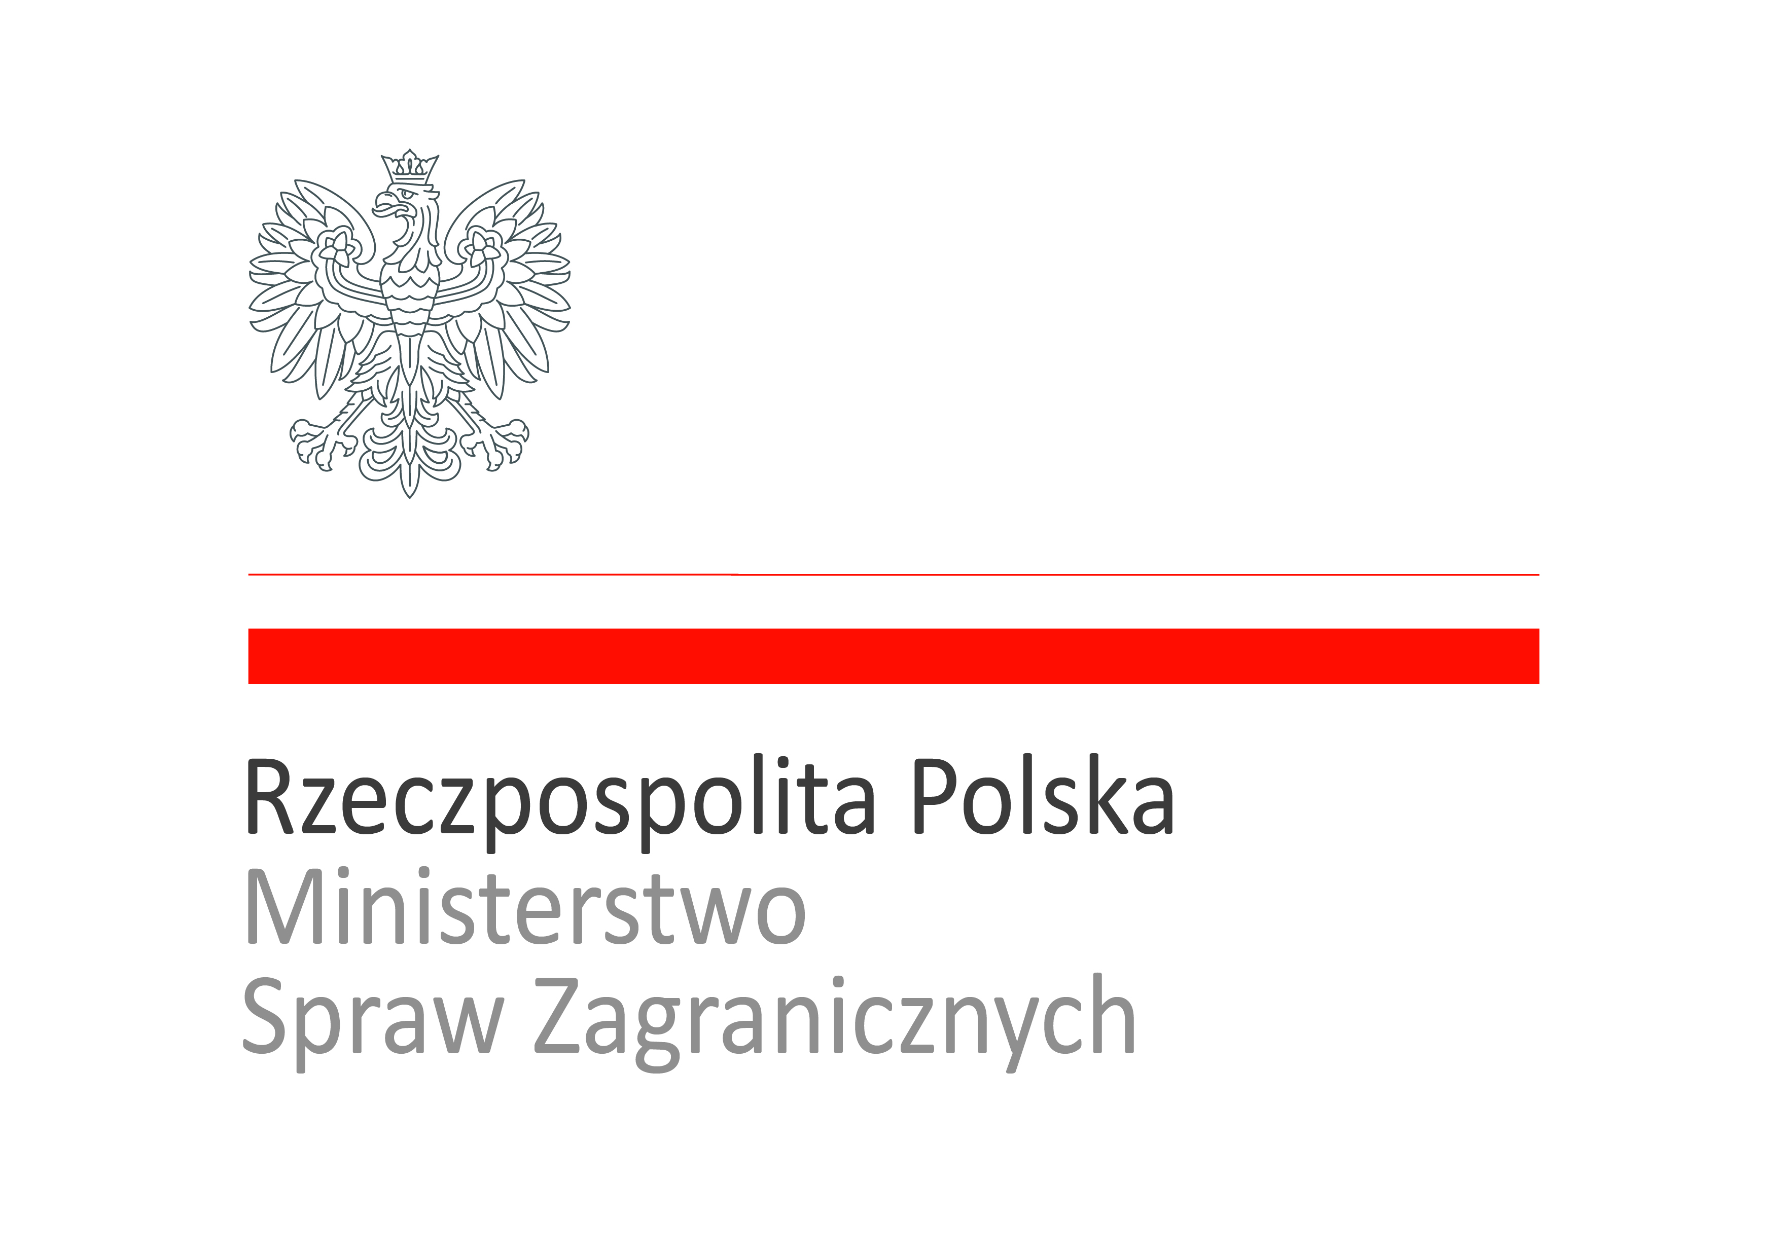

OGÓLNOPOLSKA KONFERENCJA NAUKOWA
Integracja imigrantów w Polsce – doświadczenia, wyzwania, perspektywy
Olsztyn, 27 maja 2017 r.
Miejsce obrad: Katedra Socjologii Wydziału Nauk Społecznych UWM w Olsztynie,
ul. F. Szrajbera 11, I piętro

Organizatorzy Konferencji:
Forum Dialogu Publicznego
Fundacja im. Róży Luksemburg – Przedstawicielstwo w Polsce
Katedra Socjologii WNS Uniwersytetu Warmińsko-Mazurskiego w Olsztynie
Regionalny Ośrodek Debaty Międzynarodowej w Olsztynie
Towarzystwo im. Wojciecha Kętrzyńskiego w Olsztynie

Rada Naukowa Konferencji:
prof. zw. dr hab. Zbigniew Puchajda
prof. zw. dr hab. Andrzej Sakson
prof. zw. dr hab. Marek Sokołowski
dr hab. Bożena Domagała, prof. UWM
dr Lidia Janiszewska (sekretarz)
dr Elżbieta Subocz

Komitet Organizacyjny Konferencji:
dr Elżbieta Subocz
mgr Sylwia Garbart
mgr Piotr Janiszewski
mgr Marcelina Knop
mgr Witosława Maciejska

PROGRAM KONFERENCJI NAUKOWEJ:

9.30 -10.00 Rejestracja uczestników, Katedra Socjologii WNS UWM w Olsztynie, ul. Szrajbera 11, s. 117
10.00-10.15 Oficjalnie otwarcie konferencji
Prof. zw. dr hab. Zbigniew Puchajda, dr Lidia Janiszewska, dr Elżbieta Subocz
10:15-11:15 Sesja plenarna, s. 117, moderator: dr Lidia Janiszewska
- Prof. zw. dr hab. Andrzej Sakson, Uniwersytet Adama Mickiewicza w Poznaniu, Uwarunkowania integracji imigrantów w Polsce – teoria i praktyka
- Dr Adam Bulandra, Mgr Jakub Kościółek, Stowarzyszenie INTERKULTURALNI PL, Uniwersytet Jagielloński w Krakowie, Rola współpracy organizacji pozarządowych z samorządem lokalnym w kształtowaniu polskiej polityki integracyjnej – dobre praktyki
- Dr Ryszard Podgórski, Uniwersytet Warmińsko-Mazurski w Olsztynie Emmanuel Levinas – filozof dialogu

11.15-11.30 Przerwa kawowa

11.30-13.00 Sesja I Aspekty prawne imigracji i funkcjonowania imigrantów w Polsce, s. 117, moderator: dr Lidia Janiszewska

- Stud. Martyna Morawska, Uniwersytet Warmińsko-Mazurski w Olsztynie, Mowa nienawiści wobec imigrantów w ujęciu prawnym
- Mgr Adrianna Tymieniecka-Cichoń, Uniwersytet Warmińsko-Mazurski w Olsztynie, Imigranci jako ofiary przestępstw na terytorium RP
- Mgr Natalia Dąbkowska, Uniwersytet Warmińsko-Mazurski w Olsztynie, Imigranci jako sprawcy przestępstw na terenie Polski
- Stud. Daria Maria Śliwińska, Uniwersytet Warmińsko-Mazurski w Olsztynie, Hate crimes wobec uchodźców w Polsce – analiza prawna
- Stud. Krzysztof Śmieja, Uniwersytet Warmińsko-Mazurski w Olsztynie, Polska polityka imigracyjna w kontekście Karty Praw Podstawowych Unii Europejskiej

Dyskusja

11.30-13.00 Sesja II Administracja publiczna i trzeci sektor wobec problemu imigracji i funkcjonowania imigrantów w Polsce, s. 128, moderator: mgr Sylwia Garbart

- Mgr Kacper Milkowski, Uniwersytet Warmińsko-Mazurski w Olsztynie, Kryzysowa migracja Ukraińców wyzwaniem dla polskiej administracji – skutki konfliktu zbrojnego
- Stud. Weronika Przebierała, Uniwersytet Warmińsko-Mazurski w Olsztynie, Organizacje pozarządowe w procesie integracji imigrantów
- Mgr Anna Kledyńska, Uniwersytet Warmińsko-Mazurski w Olsztynie, Warunki przedłużania pobytu cudzoziemca w strzeżonym ośrodku na terenie Rzeczpospolitej Polskiej na tle regulacji unijnych
- Mgr Hubert Ignatowicz, Roehampton University Wielka Brytania, Wspólnoty działań jako sposoby integracji imigrantów
- Mgr Anna Trylińska, Instytut Nauk Prawnych PAN Warszawa, Twierdza Polska

Dyskusja

11.30-13.00 Sesja III Sytuacja imigrantów z Ukrainy w Polsce, s. 220, II piętro, moderator: dr Wojciech Muszyński

- Stud. Magdalena Basaj, Uniwersytet Warmińsko-Mazurski w Olsztynie, Problem wielokulturowości w Polsce na przykładzie imigrantów z krajów byłego ZSRR, w szczególności z Ukrainy
- Stud. Andrzej Wróblewski, Uniwersytet Warmińsko-Mazurski w Olsztynie, Sytuacja imigrantów z Ukrainy na polskim rynku pracy
- Stud. Tomasz Smoliński, Uniwersytet Warmińsko-Mazurski w Olsztynie, Problemy stojące przed imigrantami z Ukrainy
- Dr Wojciech Muszyński, Uniwersytet Warmińsko-Mazurski w Olsztynie, Problemy studentów z Ukrainy na przykładzie Lublina
- Mgr Wiktor Jaworski, Uniwersytet Warmińsko-Mazurski w Olsztynie, Stalin zwyciężył czyli nieudana repatriacja

Dyskusja

13.00-14.00 Obiad

14.00-15.30 Sesja IV Wybrane grupy imigrantów w Polsce – problemy adaptacji, integracji i asymilacji, s. 117, moderator: dr Michał Łyszczarz

- Dr Michał Łyszczarz, Uniwersytet Warmińsko-Mazurski w Olsztynie, Polscy muzułmanie i muzułmanie w Polsce – dotychczasowe doświadczenia adaptacji
- Dr Paweł Nieczuja-Ostrowski, Akademia Pomorska w Słupsku, Integracja imigrantów ormiańskich w Polsce – 25 lat doświadczeń
- Stud. Piotr Obrębski, Uniwersytet Warmińsko-Mazurski w Olsztynie, Asymilacja uchodźców z Bliskiego Wschodu i Afryki Północnej na podstawie obserwacji integracji w Europie Zachodniej – szanse i zagrożenia dla Polski
- Mgr Elżbieta Deja, Uniwersytet Warmińsko-Mazurski w Olsztynie, Między integracją a migracją – charakterystyka diaspory palestyńskiej w Polsce
- Dr Joanna Książek, Uniwersytet Mikołaja Kopernika w Toruniu, Kulturowe aspekty integracji repatriantów z Kazachstanu w Polsce

Dyskusja

      - Sesja V, Aspekty społeczno-ekonomiczne funkcjonowania imigrantów, s. 128, moderator: dr Elżbieta Subocz

- Mgr Katarzyna Nosek, Uniwersytet Warmińsko-Mazurski w Olsztynie, Migracja w życiu człowieka – doświadczenia życia poza ojczystym krajem
- Stud. Małgorzata Rejman-Karolewska, Wojskowa Akademia Techniczna w Warszawie, Społeczeństwo a uczestnicy procesu imigracyjnego
- Stud. Damian Skrzypiński, Uniwersytet Warmińsko-Mazurski w Olsztynie, Sytuacja imigrantów na polskim rynku pracy
- Mgr Iga Leszczyńska, Wojskowa Akademia Techniczna w Warszawie, Prekariat – zagrożenie dla imigrantów na rynku pracy
- Dr Elżbieta Subocz, Uniwersytet Warmińsko-Mazurski w Olsztynie, Pomoc społeczna wobec cudzoziemców w Polsce

Dyskusja

      - Sesja VI, Polityka wobec współczesnych procesów migracyjnych, s. 220, II piętro, moderator: mgr Piotr Janiszewski

- Mgr Stella Kamińska, Uniwersytet Warmińsko-Mazurski w Olsztynie, Narodowości cudzoziemców w Polsce
- Stud. Dominik Wilga, Uniwersytet Warmińsko-Mazurski w Olsztynie, Sytuacja polityczna w Egipcie i jej wpływ na imigrację do Europy
- Stud. Cezary Osmański, Uniwersytet Warmińsko-Mazurski w Olsztynie, Napływ imigrantów islamskich a kultura państw europejskich
- Stud. Tomasz Rydel, Uniwersytet Warmińsko-Mazurski w Olsztynie, Polska polityka imigracyjna wobec kryzysu uchodźczego w Europie
- Stud. Agnieszka Szczepkowska, Uniwersytet Warmińsko-Mazurski w Olsztynie, Radykalizująca się polska polityka imigracyjna wobec kryzysu uchodźczego w Europie i zmiany społecznego postrzegania zjawiska masowego napływu imigrantów spoza Europy

Dyskusja

15:30 - 16:30 Podsumowanie konferencji, moderacja: dr Lidia Janiszewska, s. 117

Organizatorzy przewidują wydanie publikacji pokonferencyjnej pod tym samym tytułem

W sprawach organizacyjnych prosimy o kontakt pod numerem telefonu +48 725 210 846 (Sylwia Garbart, Forum Dialogu Publicznego) bądź mailowo: dialog.publiczny@gmail.com

